Archivo n° 1

Guía de Aprendizaje

ASIGNATURA: Tecnología CURSO: 2° básico A

DOCENTE: Anyelo Gutiérrez

Nombre del Estudiante |  |  | Curso: 2° Año
Nombre del Estudiante |  |  | Semana: 06 al 10 /07  Semana n° 14
Unidad: 2 | “Objetos tecnológicos”
O.A.(S): OA 3 | Crear diseños de objetos tecnológicos, representando sus ideas a través de dibujos a mano alzada o modelos concretos, desde ámbitos cercano y tópicos de otras asignaturas, con orientación del profesor.
OBJETIVO DE APRENDIZAJE |  | CONTENIDO
Crear diseños de objetos tecnológicos, representando sus ideas a través de dibujos a mano alzada o modelos concretos, desde ámbitos cercano y tópicos de otras asignaturas, con orientación del profesor. |  | Objetos tecnológicos  Creación de diseños
OBJETIVO DE LA CLASE |  | HABILIDADES
Crear diseños de objetos tecnológicos, representando sus ideas a través de dibujos a mano alzada o modelos concretos |  | Reconocer  Organizar  Crear

Completa después de realizar las actividades propuestas.
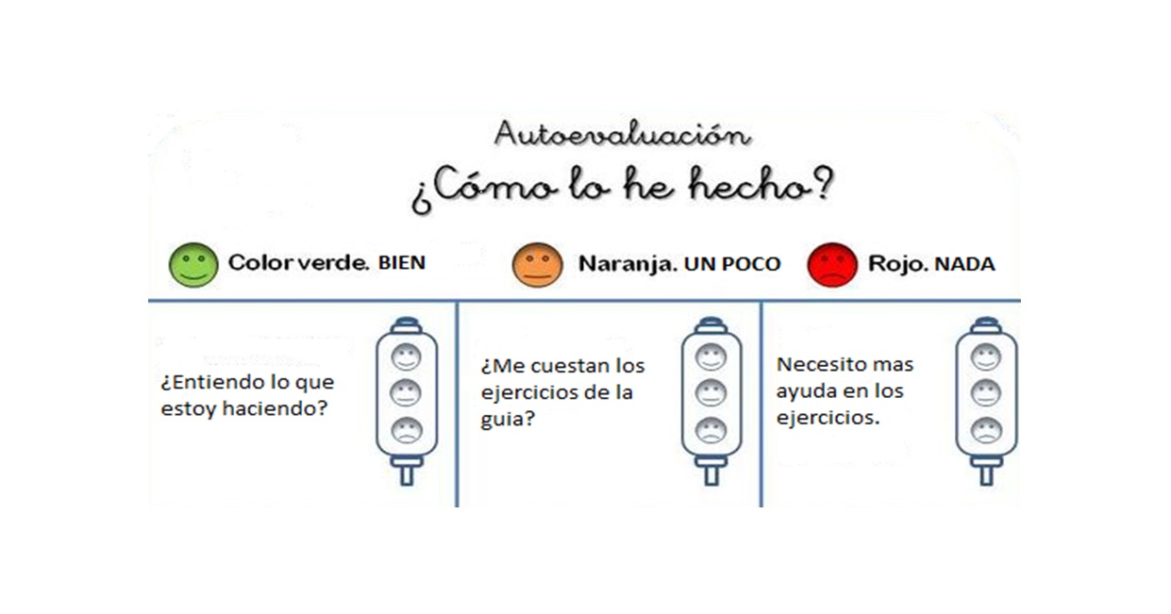

De acuerdo con las actividades que realizaste en esta guía, ¿qué actividad o actividades te costaron más?

TAREA

